Univerzita Palackého v Olomouci
Pedagogická fakulta

Seminární práce 1

Předmět: Didaktika mateřského jazyka

Téma: předpony s-, z-, vz-

Kořenková Soňa
2. ročník, UP1ST
23. 2. 2016
1. Doplňovací cvičení

A) Doplňuj předpony s-, z-, vz-. Pravopis zdůvodni.
Vzácná _bírka známek, _tyčit vlajku, _pamatoval se, _hromáždili se u školy, kde _trávíte dovolenou, jablka _padala ze stromu, _kroutil mu ruku, najednou _modral, _filmoval zajímavý příběh, oba se _krčili, všichni _pažte, dosud se ne_pamatoval, _hlížíme z kopce do údolí, _lupky z jablka, _pustlý trosečník, je _nětlivý, _raněný voják, _bírali brambory do košíků, _krať si řemen, _křížil mi plány, _kušební výtisk.

BLAŽEK, Štěpán. Psaní předpon a předložek: pracovní sešit pro 5. ročník (vhodný i pro 6.-8. ročník). 2. vyd. Brno: Nová škola, ©2011. 36, 8 s. ISBN 978-80-7289-289-1.

B) Doplňte předpony s-, z-, vz-.
lehce _travitelný pokrm, _pustošená země, _vážet, _hrabané seno, _krátit vypravování, _pívat ve _boru, _bíhat se na _hromaždiště, _chátralé stavení se _trouchnivělými krovy, _klíčená semena hrachu, nepříznivé _právy, _jíždět po _kluzavce, _nětlivý člověk, _kazit mu radost, _celit roztrženou látku, _duté moře, _levněná jízdenka, _hodné trojúhelníky, _metl odpadky a _myl prach z podlahy, _choulostivělý chlapec, _běr léčivých bylin, _tyčit vlajku, _hovívavý úsměv

KOČÁRKOVÁ, Věra. Předpony a přípony pod lupou: pracovní sešit pro žáky od 4. třídy. 1. vyd. Úvaly: Jinan, 1997. 31 s. Příručky pro žáky a učitele.

C) Doplň předpony s/se, z/ze, vz/vze:
Děti se rychle _běhly.
Kolem místa nehody se _hlukli lidé.
Oheň _planul jasným plamenem.
Zraněný nápadně _bledl.
Máš _počítané cvičení z matematiky?
_rostlé stromy se tyčily do výšky.
_potřeba elektrické energie stále _růstá.

BLUMENTRITTOVÁ, Vlasta. Procvičujeme předpony s, se, z, ze, vz, předložky s, se, z, ze. [Benešov]: Blug, [2007]. 44 s. ISBN 978-80-7274-970-6.

D) Doplňte z, nebo s.

Světla se ro zářila. Býk se nebezpečně ro zuřil. Ro stříhala látku na díly. Ro češ si vlasy.
Ro dělili jsme si práci. Už ro kvetly šeříky. Nero hazuj peníze. Ro vařila čokoládu a
ro pustila cukr. Pozor! Nero maž to.

POTUCKOVA, Jana. Pracovní sešit z českého jazyka 4/1. díl. Studio 1 + 1, 2010. 28 s.

2. Doplňování v tabulce se souřadnicemi na s-, z-, vz-

 | A | B | C | D | E
1 | _lepit | _pása | _kusit | _přátelit | _mazat
2 | _bourat | _pomalit | _trávit | _létnout | _hubnout
3 | _padnout | _kazit | _červenat | _klíčit | _bírka
4 | _hromáždit | _tyčit | _mýt | _působ | _kumavka

Vlastní tvorba

3. Diktát

Děti se rychle sběhly. Kolem místa nehody se shlukli lidé. Oheň vzplanul jasným plamenem. Zraněný nápadně zbledl. Máš spočítané cvičení z matematiky? Vzrostlé stromy se tyčily do výšky. Spotřeba elektrické energie stále vzrůstá.

BLUMENTRITTOVÁ, Vlasta. Procvičujeme předpony s, se, z, ze, vz, předložky s, se, z, ze. [Benešov]: Blug, [2007]. 44 s. ISBN 978-80-7274-970-6.

4. Vizuálně zajímavá cvičení
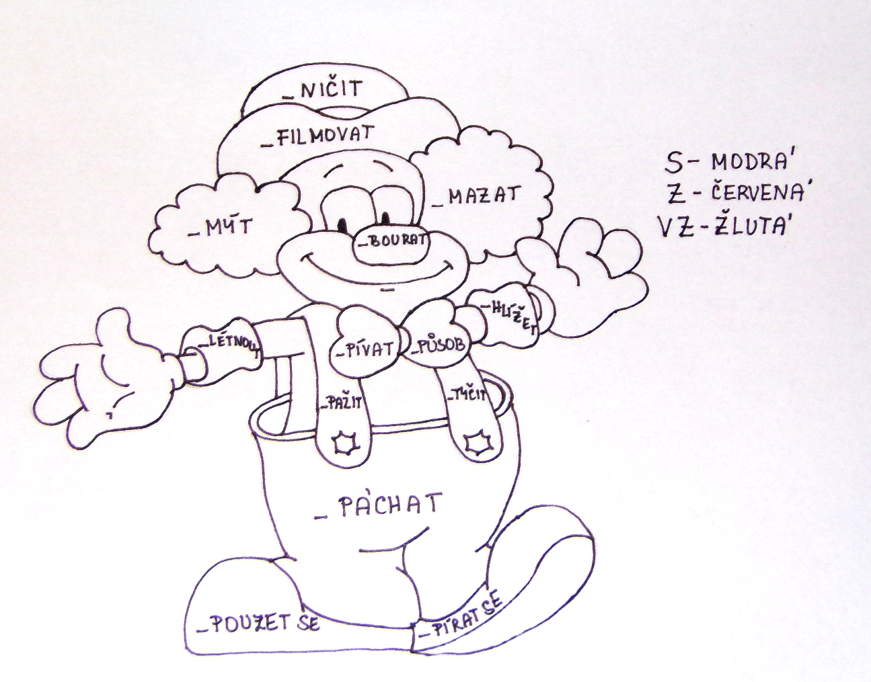
A) Doplň s-, z-, vz- a podle pokynů vymaluj.

Vlastní tvorba

B) Doplň z-, ze- do prázdných políček.

 | M | Ě | K | L
 | Ú | Ž | I | L | A | S | E
 | L | E | N | I | V | Ě | L
 |  | Z | E | L | E | N | A | L
 | Č | E | R | N | I | V | Ě | L | O
 | D | Ř | E | V | Ě | N | Ě | L
 | B | L | E | D | L | A
stal se měkkým
stala se úzkou
stal se lenivým
stal se zeleným
stalo se červivým
stal se dřevěným
stala se bledou

BLUMENTRITTOVÁ, Vlasta. Procvičujeme předpony s, se, z, ze, vz, předložky s, se, z, ze. [Benešov]: Blug, [2007]. 44 s. ISBN 978-80-7274-970-6.

5. Cvičení postavené na práci s chybou

Vezmi si do ruky červenou pastelku a oprav chyby ve větách. Vedle chybné věty napiš správnou.

Hra byla sfilmována.
Zmekla se mi noha.
Shlédneme dnes večer nový film?
Vztoupil do místnosti.
Nedokázal se vspřímit.
Tlačenka z cibulí.
Dárek s lásky.
Skušební místnost.
Karel Gott je známý český spěvák.

Vlastní tvorba

6. Hra: Pexeso – předpony s-, se-, z-, ze-, vz-

Hrajeme následovně:
Rozdělte se do dvojic, každá dvojice dostane pexeso, která bude nejrychlejší, dostane malou jedničku.
Háček je v tom, že se nejedná o jen tak ledajaké pexeso, ale na kartičkách máte slovo, kde chybí předpona a vy tu předponu musíte najít, nebo předponu a hledáte slovíčko, kde ta vybraná předpona patří.
Já vám kartičky zamíchám a odstartuji.

_NIČIT
Z
_MAZAT
S

v
VZ
_POURA
SE
_TŘÍT
ZE
_SMĚŠNIT

Vlastní tvorba

